**UNIVERSIDAD TECNOLÓGICA DE PANAMA**

# CENTRO REGIONAL DE CHIRIQUÍ

**FACULTAD DE INGENIERÍA DE SISTEMAS COMPUTACIONALES**

Semestral Ingeniería de Software II 0753

Fecha**. 07/29/2019**

Nombre: Karolyn Castillo, Hugo Binns Cédula: 4-796-855, 4-794-8-1483 Puntos obtenidos: _

Profesor: Juan Saldaña. Total: 100 puntos

**PROYECTO DE INGENIERÍA DE SOFTWARE**

1. Requerimientos
   1. Definición general del sistema

Es un sistema para el encendido o apagado del aire acondicionado determinado por la detección de movimiento en una habitación. Al PIR detectar un movimiento envía una señal al NodeMCU quien pasara la información al IR el cual encenderá el aire acondicionado y lo apagara cuando el PIR no detecte ningún movimiento.

* 1. Caso de Uso

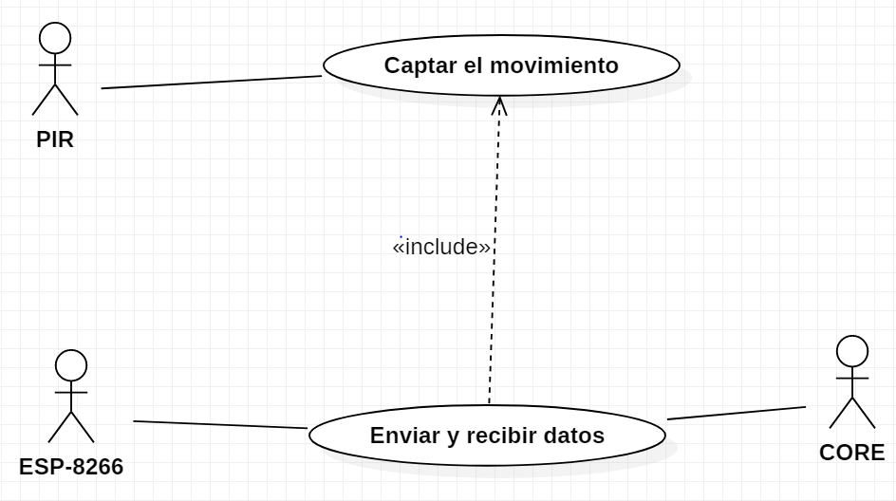

1. Diseño
   1. Diagrama de Clase

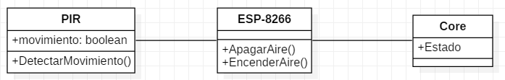

* 1. Diagrama de Secuencia

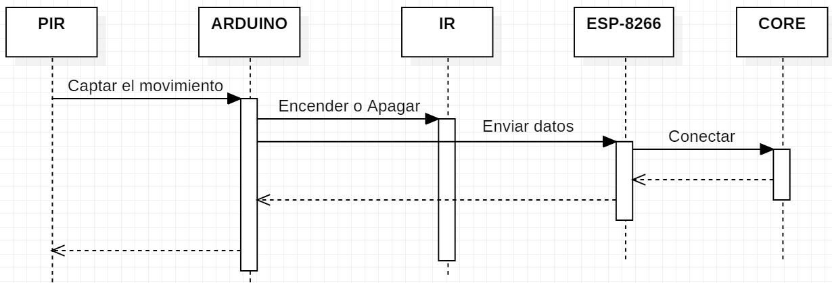

* 1. Diseño del circuito e instrucciones de conexión

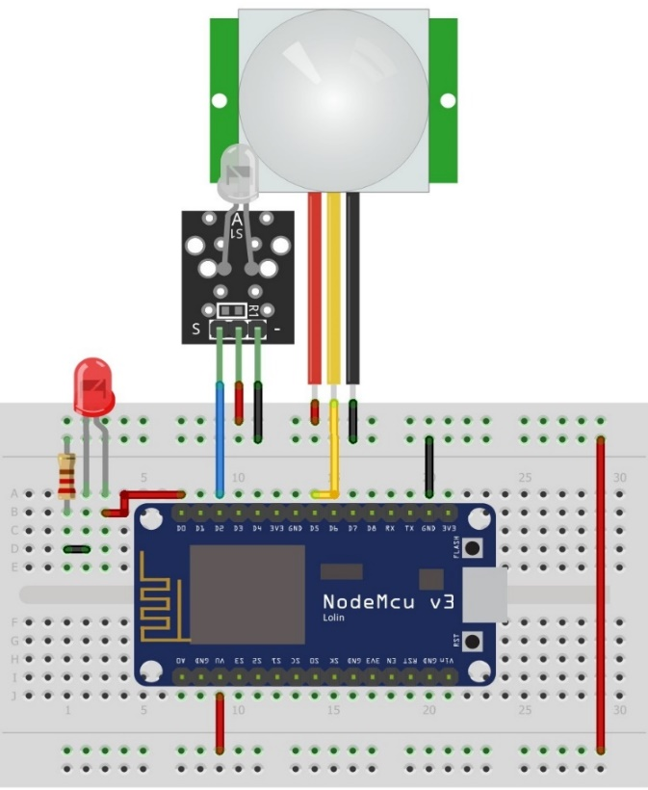

1. **Protoboard**
2. **NodeMCU**
3. **PIR**
4. **Transmisor infrarrojo KY-005**
5. **LED**
6. **Resistencia de 220Ω**

**6**

**4**

**3**

**2**

**5**

**1**

* 1. Definición de sensores y su funcionalidad
* **Sensor infrarrojo pasivo (o sensor PIR):** es un sensor electrónico que mide la luz infrarroja (IR) radiada de los objetos situados en su campo de visión. Se utilizan principalmente en los detectores de movimiento basados en PIR.
* **NodeMCU:** es una plataforma [IoT](https://es.wikipedia.org/wiki/IoT" \o "IoT) de código abierto. Incluye el firmware que se ejecuta en el SoC Wi-Fi [ESP8266](https://es.wikipedia.org/wiki/ESP8266) de Espressif Systems y el hardware que se basa en el módulo ESP-12. El término "NodeMCU" se refiere al firmware en lugar de a los kits de desarrollo. El firmware utiliza el lenguaje [Lua](https://es.wikipedia.org/wiki/Lua). Se basa en el proyecto eLua y se basa en el SDK no operativo de Espressif para el ESP8266. Utiliza muchos proyectos de código abierto, como lua-cjson, y spiffs.
* **Transmisor infrarrojo KY-005:** Este módulo especialmente diseñado para Arduino permite enviar de forma fácil, rápida y precisa una señal producida en un lugar a otro equipo que se encuentre en línea de visión, el receptor de infrarrojos está configurado para recibir, amplificar y de modular la luz del infrarrojo cercano en una señal digital.

Este emisor de infrarrojos es un pequeño modulo que convierte la energía eléctrica en luz del infrarrojo cercano. También se conoce como diodo emisor de infrarrojos. Su estructura es similar a la de la luz general del diodo emisor, pero hecha de un material semiconductor diferente. Este es un módulo muy útil cuando se quiere controlar cualquier cosa a distancia, ya que usando un módulo transmisor y un receptor de infrarrojos se puede comunicar cualquier trama de información a un objetivo cercano.

* 1. Diagrama y manual de Implementación

1. Utilizamos un protoboard para hacer las conexiones de nuestro sistema

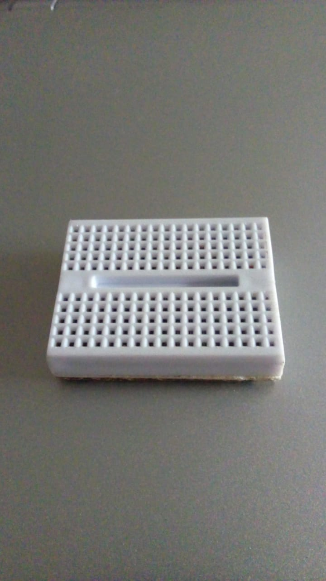

1. Conectamos nuestro NodeMCU al protoboard

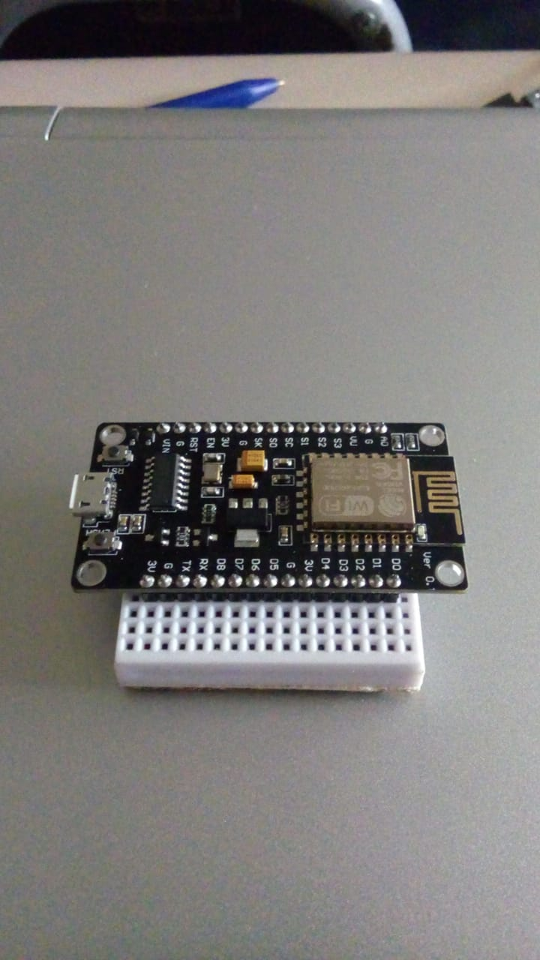

1. Conectamos el pin VU del NodeMCU al protoboard para tener una alimentación de 5V

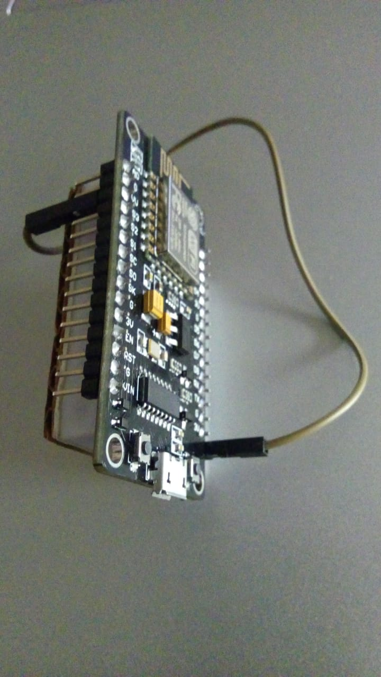

1. Conectamos un LED al pin GPIO16 para tener una señal visual de que el PIR fue activado

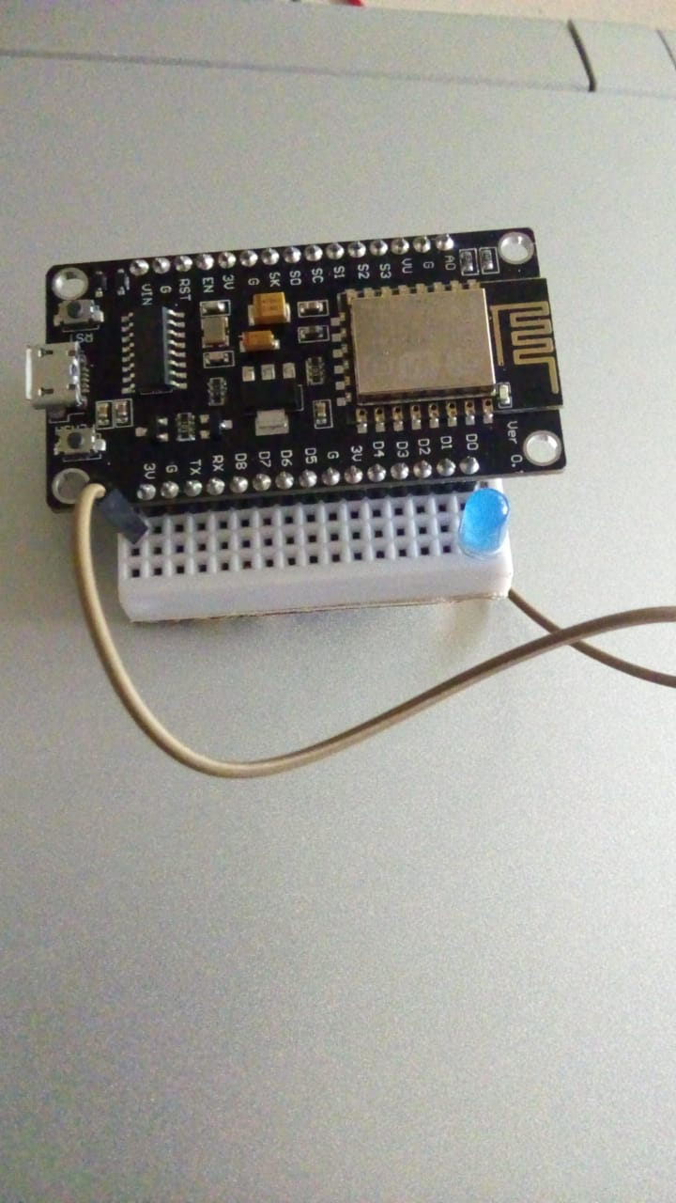

1. Conectamos una resistencia de 220Ω a tierra y al lado negativo del LED

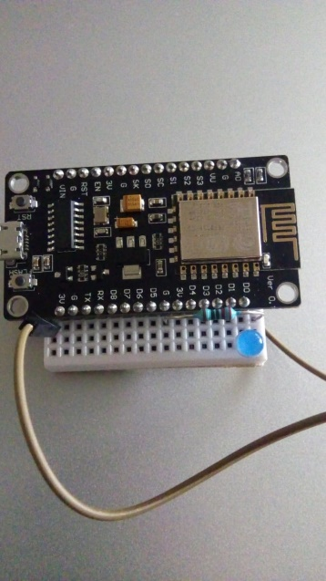

1. Conectamos el VCC del PIR a 5V, GND a tierra y SIG al puerto GPIO14 del NodeMCU

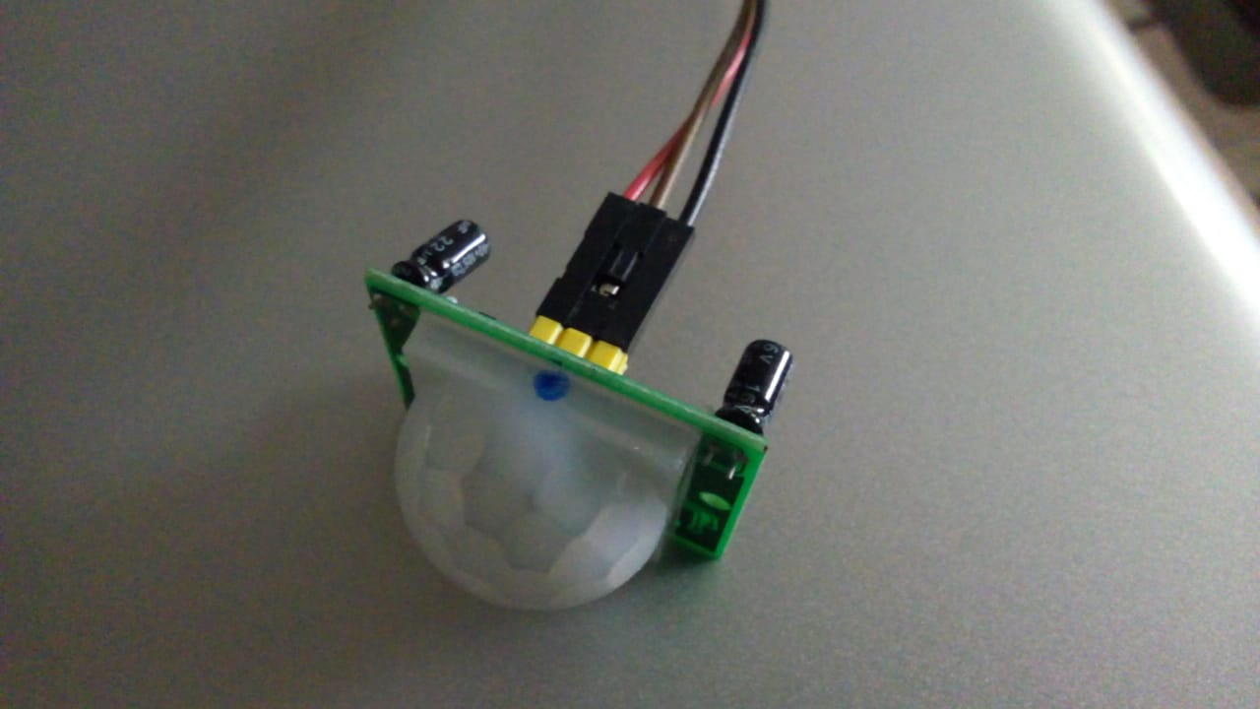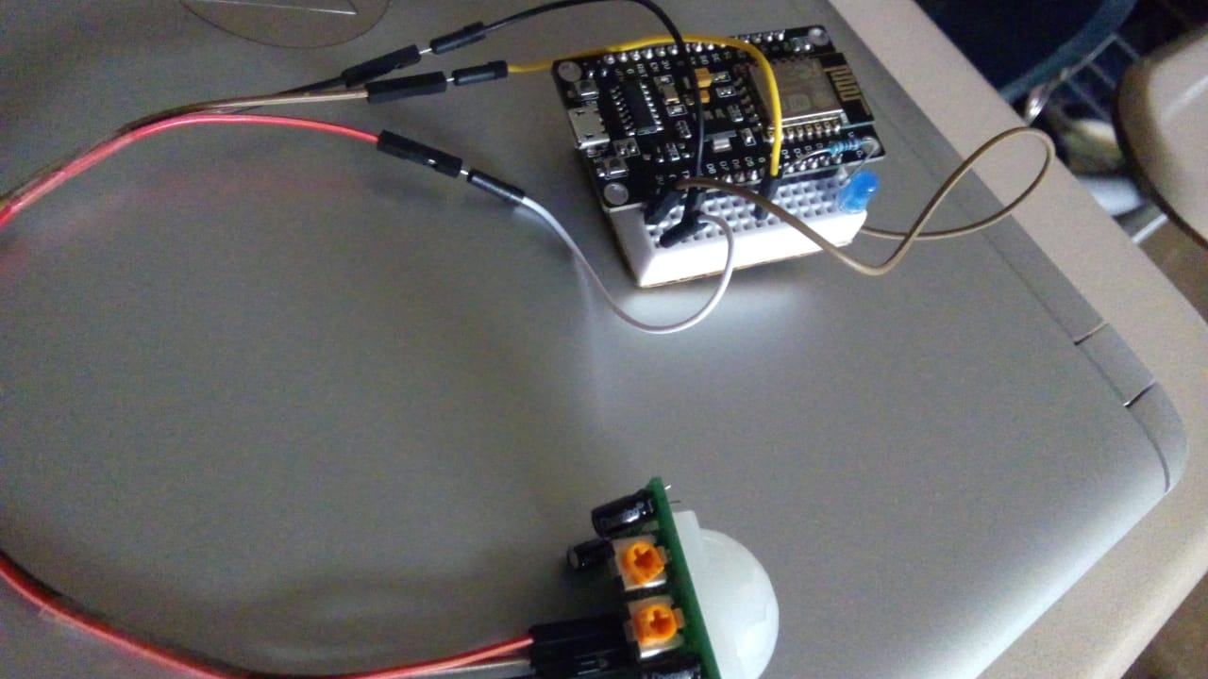

1. Conectamos el VCC del KY-005 a 5V, GND a tierra y SIG al puerto GPIO4 del NodeMCU

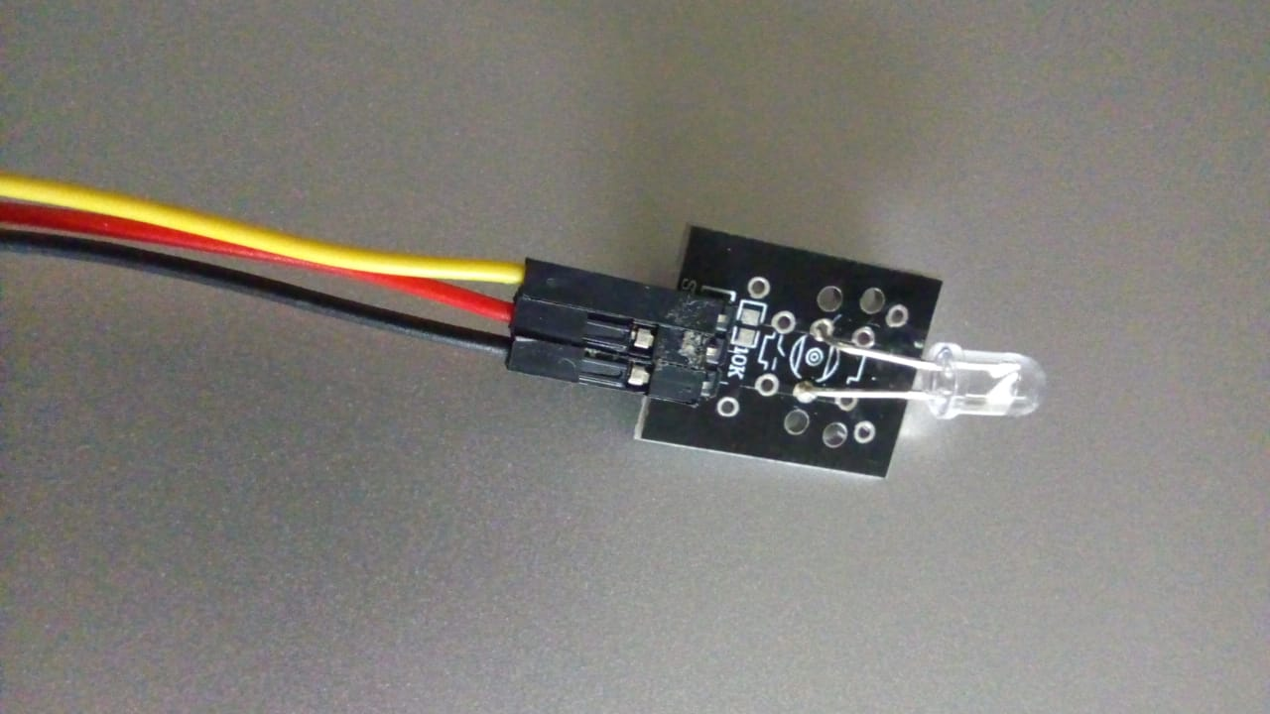

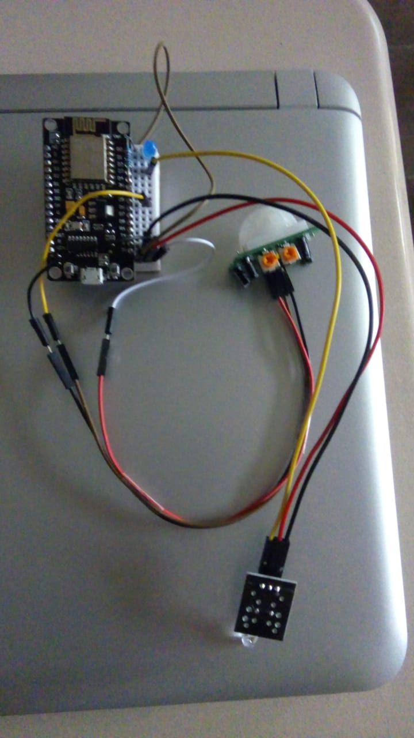

* 1. Diagrama de base de datos

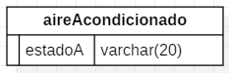

1. Desarrollo
   1. Instrucciones de instalación de herramientas

* Ejecutar el instalador del programa y sigue los pasos de instalación.

[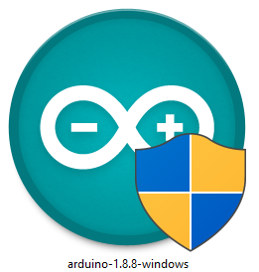](http://arduino.cl/wp-content/uploads/2014/10/2019-02-28-17_00_57-Descargas.png)

* Aceptar los términos y condiciones de la licencia.

[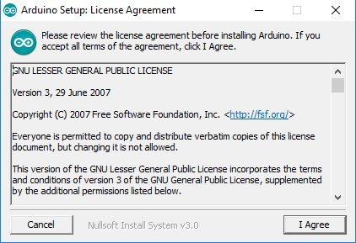](http://arduino.cl/wp-content/uploads/2014/10/Terminos-licencia.jpg)

* Seleccionar todas las opciones para que instale todos los complementos y drivers necesarios.

[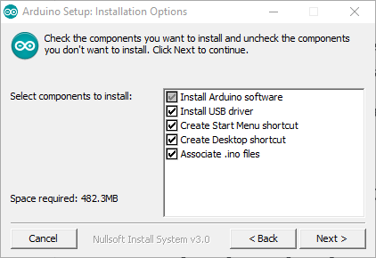](http://arduino.cl/wp-content/uploads/2014/10/2019-02-28-17_21_46-Arduino-Setup_-Installation-Options.png)

* Seleccionar la ruta de instalación y presionar «install».

[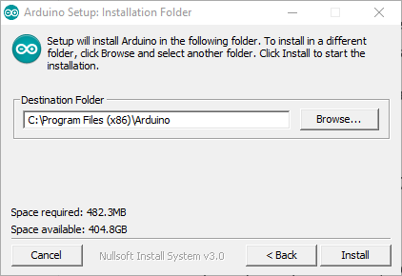](http://arduino.cl/wp-content/uploads/2014/10/2019-02-28-17_23_49-Arduino-Setup_-Installation-Folder.png)

* Esperar un par de minutos que termine el proceso de instalación.

[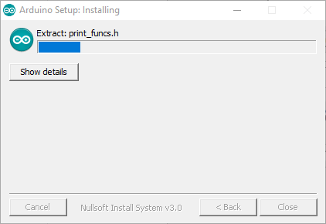](http://arduino.cl/wp-content/uploads/2014/10/2019-02-28-17_25_07-Arduino-Setup_-Installing.png)

* 1. 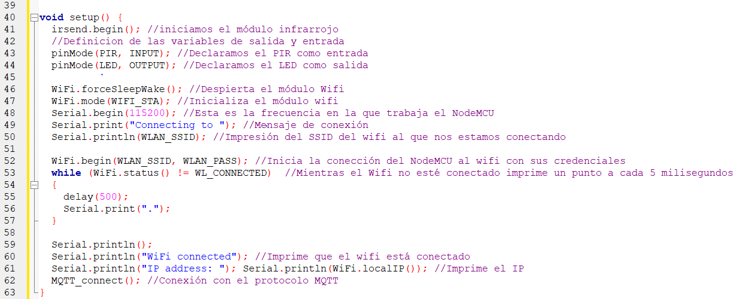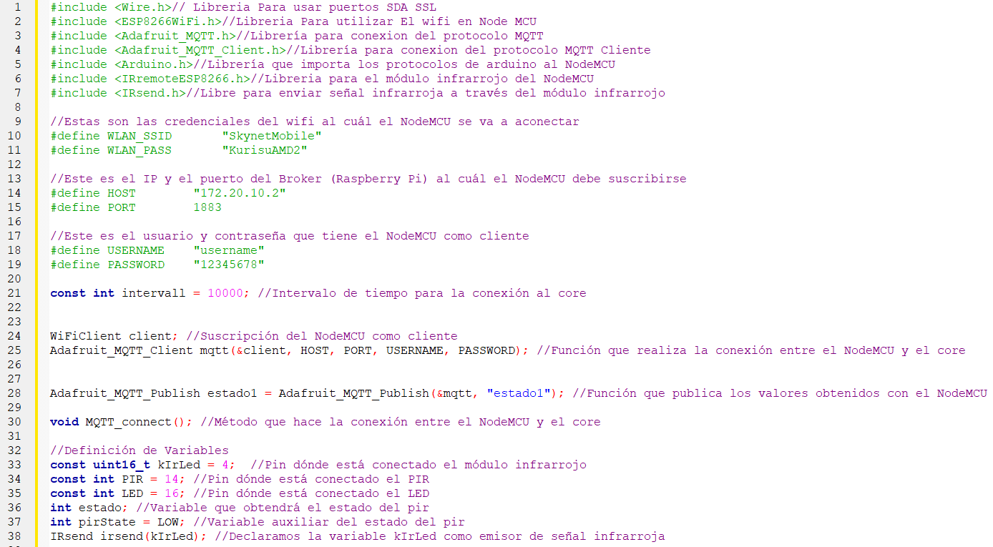Documentación del código
  2. 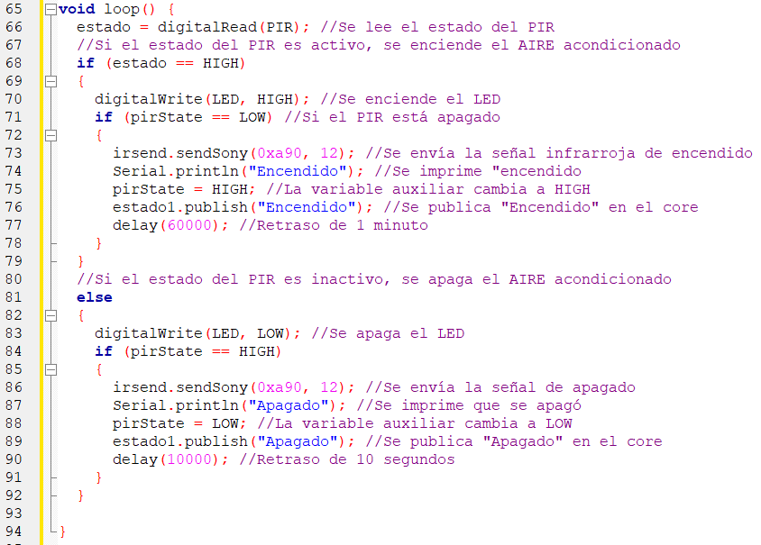Documentación técnica del sensor y valores leídos
  3. 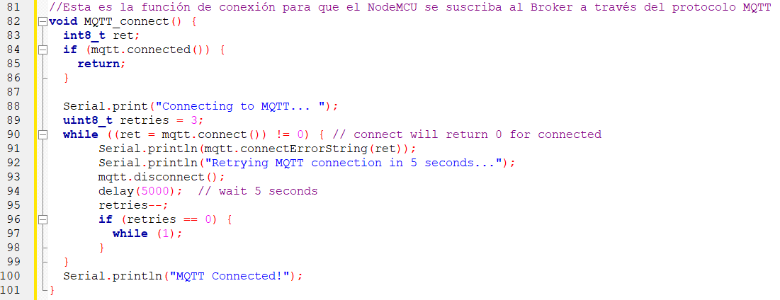Documentación de conexión al Core.

1. Pruebas
   1. Matriz de avance semanal por grupo

|  |  |  |  |  |  |  |  |
| --- | --- | --- | --- | --- | --- | --- | --- |
| **TESTING** | | | | | | | |
| **CASOS DE USO** | **5/6/2019** | **12/6/2019** | **19/6/2019** | **26/6/2019** | **3/7/2019** | **8/7/2019** | **10/7/2019** |
| Diagrama de Caso de Uso |  |  |  |  |  |  |  |
| Diagrama de Clase |  |  |  |  |  |  |  |
| Diagrama de Secuencia |  |  |  |  |  |  |  |
| Modelo ER |  |  |  |  |  |  |  |
| Conectarse al CORE |  |  |  |  |  |  |  |
| Captar movimiento |  |  |  |  |  |  |  |
| Encender y apagar el aire |  |  |  |  |  |  |  |
| Enviar y recibir datos al core |  |  |  |  |  |  |  |

1. Gestión del Proyecto
   1. Creación y Actualización de un repositorio compartido en GitHub
   2. Creación de carpeta de desarrollo por módulo
   3. Subir su información al repositorio
   4. Calendarización (Documento integrado con la información de cada participante)
2. Manual de Usuario
   1. Manual de usuario.

*Mateo 8,5-13 Señor, no soy digno de que entres a mi casa, pero una palabra tuya bastara para sanarme.*